Насонова Елена Юрьевна,
учитель русского языка и литературы
МАОУ СОШ № 28 г.Томска

Предмет: русский язык
Класс: 7
Тема: Социальная реклама
Технология: Проектная задача

Инструкция для обучающихся
к проектной задаче «Социальная реклама»
1 | Приготовьтесь работать в группе. Вспомните правила групповой работы. Распределите роли. |  | Фамилия, имя
 | Организатор – тот, кто организует работу в группе
 | Оформитель – тот, кто оформляет идеи, ответы, решения группы
 | Хранитель времени – тот, кто следит за временем
 | Спикер – тот, кто будет представлять продукт
 | Художник – тот, кто будет рисовать
2 | Прочитайте текст и запишите, с какой целью социальная реклама используется в нашей жизни?  Объясните значение выделенных слов: |  | Задумывались ли Вы когда-нибудь над тем, что делает нашу жизнь чище, лучше, добрее? Это, безусловно, ясная погода и стабильная зарплата, здоровая семья и хорошие новости, счастливые детские глаза и гордость за свою страну. Но как часто мы закрываем глаза на факторы, «портящие» нашу жизнь! Мы считаем обыденными явлениями грязь в подъездах, брошенных детей, аварии на дорогах...  Как же можно привлечь внимание к этим проблемам, как заставить задуматься о «простых» вещах и изменить к ним свое отношение? Одним из таких средств является социальная реклама. Цель такой рекламы – изменить отношение людей к какой-либо жизненной проблеме, утвердить простые жизненные истины. Несколько лет назад популярной на телевидении была реклама, которая привлекала внимание к проблеме одиноких стариков. Многие помнят эту рекламу благодаря слогану: «Позвоните родителям!»
3 | Можно ли назвать эту рекламу социальной? Докажите.  ______________________________________________________________________________________________________________________________________________________________________________________________________________________________________________________
4 | Рассмотрите примеры социальной рекламы в Приложении № 2. Какие выразительные средства языка и живописи используют авторы социальной рекламы. Заполните таблицу. Используйте при этом Приложение № 3.
 | Выразительные средства языка |  | Выразительные средства живописи
 | 1.________________________________________2.________________________________________3.________________________________________4.________________________________________5.____________________________________________________________________________________________________________________________________________________________________________________________________________ |  | __________________________________________________________________________________________________________________________________________________________________________________________________________________________________________________________________________________________________________________________________
5 | Рассмотрите социальную рекламу. К чему она призывает? Сформулируйте и запишите этот призыв.  _____________________________________________________________________________________________________________________________________________________________________________________________________________ |  | 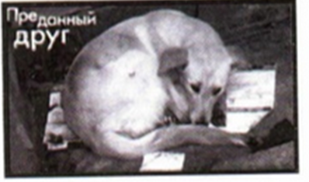
В каком значении употреблено слово ПРЕДАННЫЙ на этом плакате? Можно ли сказать, что в качестве слогана использован КАЛАМБУР? Докажите это, используя Приложение № 3.
__________________________________________________________________________________________________________________________________________________________________________________________________________________________________________________________________________________________________________________________________________________________________________________________________________________________________________________________________________________________
6 | Рассмотрите социальные плакаты. Почему в них использованы обращения? Что изменится в слоганах, если эти обращения убрать? Сделайте вывод.  ________________________________________________________________________________________________________________________________________________________________________________________________________________________________________________________________________________________________________________________________________________________________________________________________________________________________________________________________________________________________
7
8 | В современной рекламе широко используются слоганы. Их основное назначение – сжато, четко сформулировать рекламную идею. Прочитайте образцы слоганов.  Выберете два из них и объясните рекламную идею, как вы ее поняли.
 | Реклама (слоган) Какой товар рекламирует
1 | Раскусим крепкий орешек! | Щипцы для орехов
2 | Пора брать кассу! | Кассовые аппараты
3 | Утри нос насморку! | Лекарственные препараты от простуды
4 | У нас не заржавеет! | Антикоррозийные покрытия
5 | Чистая победа в холодной воде! | Стиральный порошок
 | слоган | Рекламная идея
9 | Рассмотрите социальную рекламу и запишите, в чем своеобразие слогана в социальной рекламе.  ____________________________________________________________________________________________________________________________________________________________
10 | Прочитайте текст и рассмотрите пример социальной рекламы.
 | Отражает ли реклама основную идею текста?
11 | Попробуйте предложить свой вариант социальной рекламы , призывающий бережно относиться к родному языку. Что можно изобразить на таком плакате, какие слова написать?  1. Сформулируйте для себя рекламную идею.  2.Что вы изобразите на плакате, какие цвета используете при этом?  3. Придумайте слоган. Подумайте, какие языковые средства, в том числе интонационные, вы будете использовать, чтобы доходчивее и ярче объяснить смысл плаката.
12 | Подготовьте представление плаката. Будьте готовы ответить на вопросы.
13 | Оцените работу своей группы: заполните таблицу, используя знаки «+» и «–».

УЧЕНИК
Активно работал в группе над заданиями
Выдвигал идеи
Участвовал в обсуждении рекламных текстов
Участвовал в создании и оформлении плаката

Приложение № 1
Из истории возникновения и развития рекламы
Реклама — термин происходит от латинского слова «reklamare» — «громко кричать» или «извещать». В Древней Греции и Риме объявления громко выкрикивались или зачитывались на
Простейшие формы рекламы существовали ещё до нашей эры. Одним из первых дошедших до нашего времени рекламных обращений считается египетский папирус, в котором сообщалось о продаже раба. Его текст гласил: «Он прекрасно слышит обоими ушами, видит обоими глазами. Гарантирую его умеренность в пище, честность, покорность». Современные исследователи считают одним из древнейших рекламных текстов высеченную на камне надпись, найденную в развалинах древнейшего города Мемфиса: «Я, Рино с острова Крит, по воле богов толкую сновидения».
В государствах Древнего мира распространёнными были надписи, нацарапанные или начертанные краской на стенах. У исследователей античности эти тексты именуются граффити ( от ит. «graffito» - нацарапанный).
Первое печатное объявление датировано 1472 г. Текст был вывешен на двери одной из церквей в Лондоне и информировал прихожан о продаже молитвенника.
Развитие рекламного дела в России относят к X - XI вв., когда русские купцы прибегали к разнообразным приёмам предложения своих товаров.
Говоря о современном состоянии рекламной деятельности, следует отметить, что во многих странах созданы научно-исследовательские институты, где опытные специалисты, прежде всего психологи, разрабатывают теорию рекламного дела. Психологи заранее рассчитывают воздействие на прохожих, пассажиров, телезрителей каждой детали рекламы. Высоко ценятся юмор, афористичность текста. С появлением глобальной компьютерной сети Интернет возникла электронная реклама.

Приложение № 2
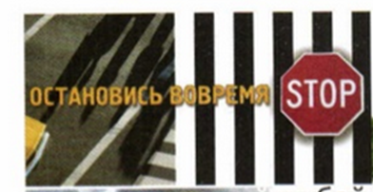 | 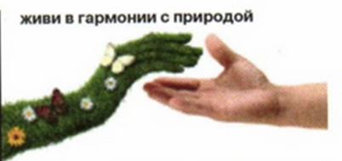
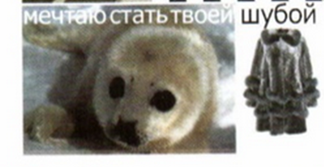
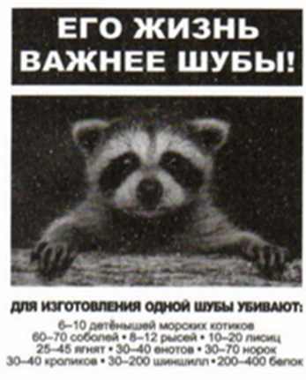

Приложение № 3
Языковые средства, используемые в текстах рекламы
№ | Языковые средства | Примеры
1 | Каламбур – высказывание, основанное на одновременной реализации в лове прямого и переносного значения | Pantin PRO-V –Блеск и сила ваших волос. Блестящий Результат!
2 | Игра слов как результат нарушения норм орфографии | «Все ВАЗможно!»
3 | Окказионализмы – новые слова, отсутствующие в системе языка. | «Не тормози! Сникерсни!»
4 | Персонификация – перенесение на неживой предмет свойств или функций живого лица | «TEFAL заботится о вас» (о бытовой технике)
5 | Дефразеологизация – семантический распад фразеологизм, использование его компонентов в прямом значении, при этом ассоциативная связь свободного сочетания с фразеологизмом остается | «Когда простуда берет за горло» (реклама леденцов «Strepsils» – антибактериального средства от боли в горле). Существительное «горло» употребляется здесь и в своем прямом значении , и во фразеологически связанном.
6 | Употребление формы, которые побуждают потребителя рекламы к действию | «Открой для себя мир Крымского побережья!» реклама туристического бюро
7 | Глаголы с частицей НЕ- | Почему бы вам не зайти к нам в магазин?
8 | Переосмысление пословиц и поговорок | Читать не вредно – вредно не читать!
9 | Восклицательное предложение | Свет вашему дому!
10 | Риторический вопрос | Хочешь испытать райское наслаждение?

